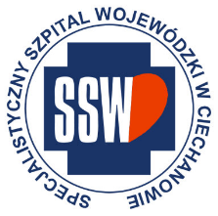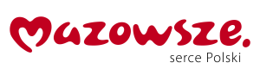

Ciechanów dnia 12.03.2025 r.

AT - ZP/2501/19/25

**Uczestnicy postępowania**

dotyczy: przetargu nieograniczonego na **Sprzęt do krioablacji balonowej migotania przedsionków dla pracowni elektrofizjologii** ogłoszonego w dniu 24/02/2025 r w **DUUE**, nr ogłoszenia **38/2025 122695-2025** oraz zamieszczonego na stronie internetowej Szpitala – [https://zamowienia.szpitalciechanow.com.pl](https://zamowienia.szpitalciechanow.com.pl/)

Specjalistyczny Szpital Wojewódzki w Ciechanowie udziela informacji o kwocie, jaką zamierza przeznaczyć na sfinansowanie zamówienia, zgodnie z art. 222 ust.4 ustawy z dnia 11 września 2019 r. Prawo zamówień publicznych.

|  |  |
| --- | --- |
| **Nazwa pakietu/Wykonawca** | **kwota przeznaczona na sfinansowanie PLN** |
| Sprzęt do krioablacji | 3 533 580,00 |

E.Katarzyna Jakimiec

Specjalista ds. Zamówień Publicznych